HỌ TÊN:

LỚP: 3

TOÁN –TUẦN 12

**I/ TRẮC NGHIỆM**

***Khoanh vào chữ đặt trước câu trả lời đúng hoặc làm theo yêu cầu:***

**Câu 1. Gấp 32 lên 3 lần được ………**

A. 68 B. 96 C. 66 D. 98

**Câu 2: Cho đoạn thẳng AB = 24cm. Nếu giảm độ dài đoạn thẳng đó đi 6 lần thì được đoạn thẳng CD. Độ dài đoạn thẳng CD là:**

A. 5cm B. 4cm C. 6cm D. 7cm

**Câu 3: Giảm 36cm đi 4 lần được:**

A. 6cm B. 8cm C. 9cm D. 7cm

**Câu 4. Tính kết quả của dãy tính: 162 – 28 x 2.**

A. 102 B. 107 C. 109 D. 106

**Câu 5: Số cần điền lần lượt là:**

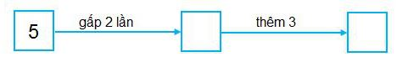

A. 10, 30 B. 16, 3 C. 10, 13 D. 20, 23

**Câu 6: Can thứ nhất có 18 l dầu. Số dầu ở can thứ hai gấp 3 lần số dầu ở can thứ nhất. Hỏi can thứ hai nhiều hơn can thứ nhất bao nhiêu lít dầu?**

A. 26 l dầu B. 46 l dầu C. 36 l dầu D. 54 l dầu

**II. TỰ LUẬN**

**Bài 1. Đặt tính rồi tính**

71 : 2 80 : 2 11 : 2 39 : 3 49 : 8

...................................................................................................................................................................................

..................................................................................................................................................................................

..................................................................................................................................................................................

..................................................................................................................................................................................

.



**Bài 2. Giải bài toán dựa vào tóm tắt sau:**

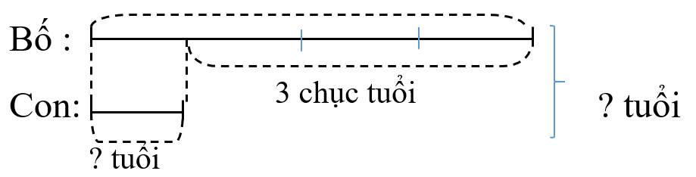

*Bài giải*

……………………………………………………………………………………………………………………………………………………..…………………………………………………………………………………………………………………………………………………………..………………………………………………………………………………………………………………………………………………………………………………………..………………………………………………………………………………………………………………………………………………

**Bài 3: Một người thợ ngày đầu tiên may được 20 chiếc mũ. Số mũ ngày thứ hai người thợ đó làm được bị giảm đi 2 lần so với số chiếc mũ người đó đã may được ở ngày thứ nhất. Hỏi trong hai ngày người đó đã may được bao nhiêu chiếc mũ?**

*Bài giải*

……………………………………………………………………………………………………………………………………………………………………………………………………………………………………………………………………………………………………………………………………………………………………………………………………………………………………………………………………………………………………………..………………………………………………………………………………………………………………………………………………………………………………………………………………………………………………………………………………

**Bài 4: Một cửa hàng ngày thứ nhất bán được 26kg gạo, ngày thứ hai bán được số gạo gấp 2 lần so với ngày thứ nhất. Hỏi hai ngày cửa hàng bán được bao nhiêu ki lô gam gạo?**

*Bài giải*

……………………………………………………………………………………………………………………………………………………………………………………………………………………………………………………………………………………………………………………………………………………………………………………………………………………………………………………………………………………………………………..…………………………………………………………………………………………………………………………………………………………………………………………………………………………………………………………………………………………………………………………………………

PHIẾU CUỐI TUẦN MÔN TOÁN 3- KẾT NỐI TT VỚI CUỘC SỐNG